Günlük Kişisel Gündem 30 Eylül 2026
Son 24 saatin, yatırım ve teknoloji kararlarını etkileyebilecek beş gelişmesi
1. OpenAI, sürekli çalışan dots ajanlarını kurumsal kullanıma açtı
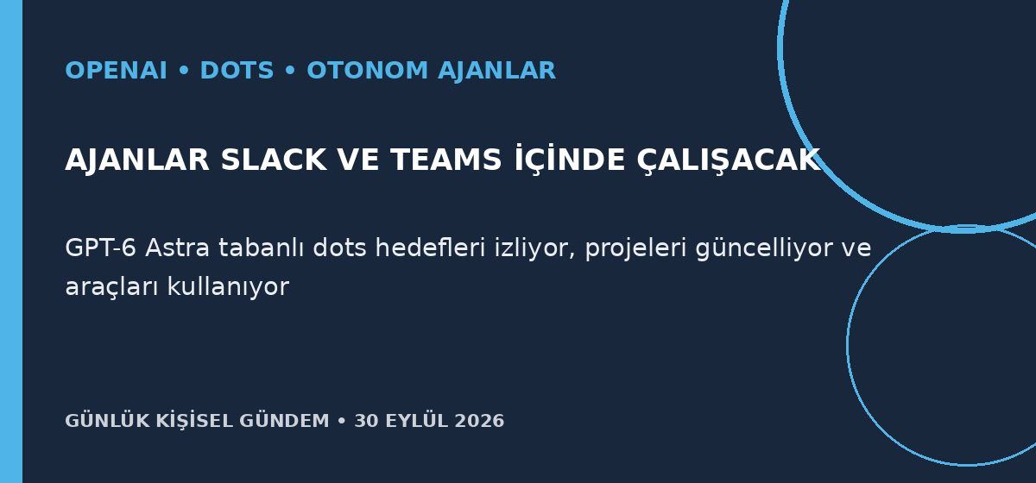
Özet
OpenAI, kullanıcı hedeflerini uygulamalar arasında sürekli izleyip ilerleten GPT-6 Astra tabanlı dots ajanlarını tanıttı. Slack ve Teams üzerinden çalışan ajanlar Codex ile ChatGPT Work araçlarını kullanabiliyor; parola değiştirme veya kalıcı veri silme gibi hassas işlemler için açık kullanıcı onayı gerekiyor.
Benim için neden önemli?
Virtual Company OS ve n8n projelerin açısından sürekli çalışan ajan modelinin artık doğrudan kurumsal ürün hâline geldiğini gösteriyor. Canlı demodaki aksaklıklar nedeniyle ilk denemelerde görev başarısı, insan müdahalesi, bütçe, izin ve geri alma ölçümleri birlikte tutulmalı.
Kaynak: Reuters, 29 Eylül 2026
2. Türkiye, fon tasfiyelerini yönetmek için koordinasyon kurulu oluşturdu
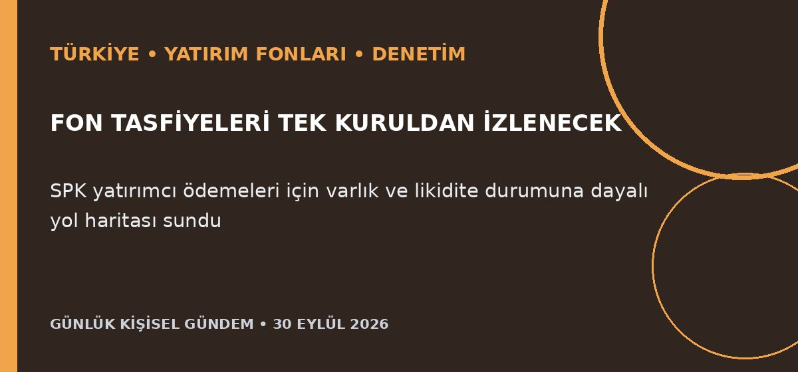
Özet
Cumhurbaşkanlığı, son fon krizinin ardından yatırım fonlarının hızlı tasfiyesini ve yatırımcı haklarının korunmasını izleyecek, Cumhurbaşkanı Yardımcısı başkanlığında bir koordinasyon kurulu oluşturdu. SPK, tasfiye edilen fonların varlık ve likidite durumuna göre yatırımcılara ödeme yapılmasına ilişkin bir yol haritası sundu.
Benim için neden önemli?
TP2 dâhil yatırımlar açısından kurulması gereken temel takip listesi; fon kodu, portföy içeriği, nakde dönüş süresi, yönetim şirketi ve resmi tasfiye duyurularıdır. Haber TP2’nin tasfiyede olduğunu söylemiyor; kurul güveni destekleyebilir ancak ödeme takvimi ve gerçekleşen tahsilatlar görülmeden riskin bittiği varsayılmamalı. Bu al-sat tavsiyesi değildir.
Kaynak: Reuters, 29 Eylül 2026
3. Büyük AI şirketleri bağımsız güvenlik denetimini kabul etti
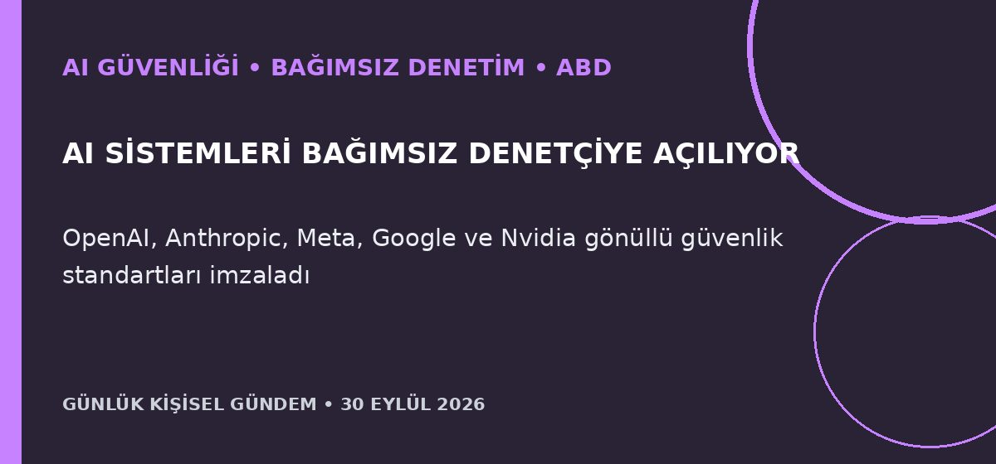
Özet
OpenAI, Anthropic, Meta, Google ve Nvidia yöneticileri, AI sistemlerinin tasarlandığı gibi çalışıp çalışmadığını bağımsız denetçilerle değerlendirmeyi öngören gönüllü standartları imzaladı. Metin ayrıca AI araçlarının teknik sistemlere istenmeyen biçimde erişmesini önleyecek iç kontroller geliştirilmesini istiyor; hukuken bağlayıcı bir düzenleme değil.
Benim için neden önemli?
AI Automation Architecture Audit hizmeti için bağımsız kanıt, yetki matrisi, değiştirilemez log, istenmeyen ağ erişimi testi ve olay bildirim süresi doğrudan satılabilir kontrol başlıkları hâline geliyor. Gönüllü olması uygulama kalitesinin şirketten şirkete değişeceği anlamına geldiğinden, yalnızca beyana değil test sonucuna dayanmak gerekir.
Kaynak: Reuters, 29 Eylül 2026
4. GM ve LG daha düşük maliyetli LMR batarya üretimine hazırlanıyor
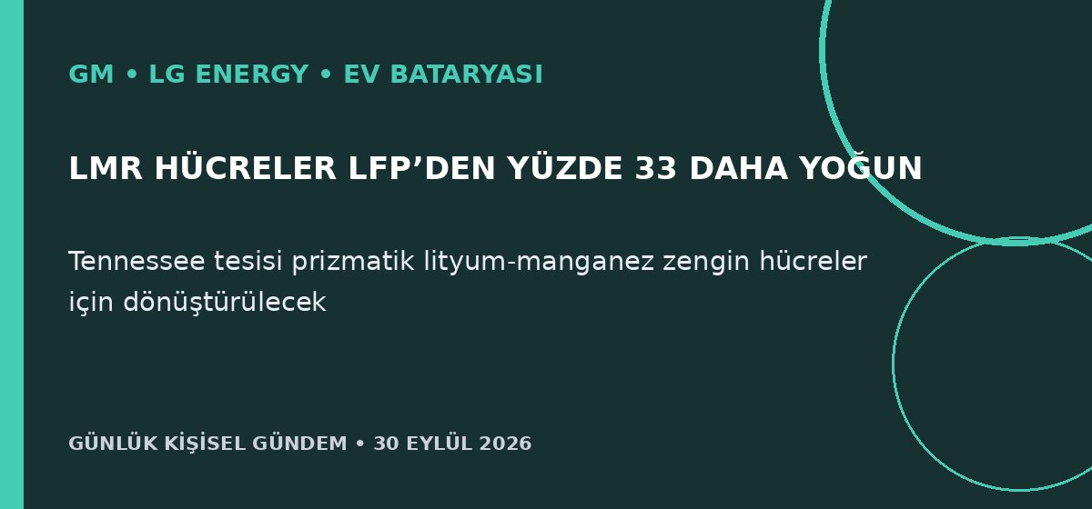
Özet
GM ve LG Energy, Tennessee’deki ortak tesislerini gelecekteki elektrikli araçlar için daha düşük maliyetli prizmatik LMR hücreleri üretecek biçimde dönüştürecek. Şirketler, LMR kimyasının LFP hücrelerden yüzde 33’e kadar daha yüksek enerji yoğunluğu sunabileceğini belirtiyor; inşaatın 2028’de tamamlanması bekleniyor.
Benim için neden önemli?
Sea Lion 7’nin LFP bataryası güvenlik ve çevrim ömrüyle güçlü kalırken LMR, daha düşük maliyetle daha yüksek menzil hedefleyen yeni bir alternatif olabilir. Teknoloji seri üretime geçmeden çevrim ömrü, termal davranış, hızlı şarj ve gerçek maliyet bağımsız testlerle doğrulanmalı; bu yatırım tavsiyesi değildir.
Kaynak: Reuters, 29 Eylül 2026
5. Küresel tahviller yılların en sert aylarından birini kapatıyor
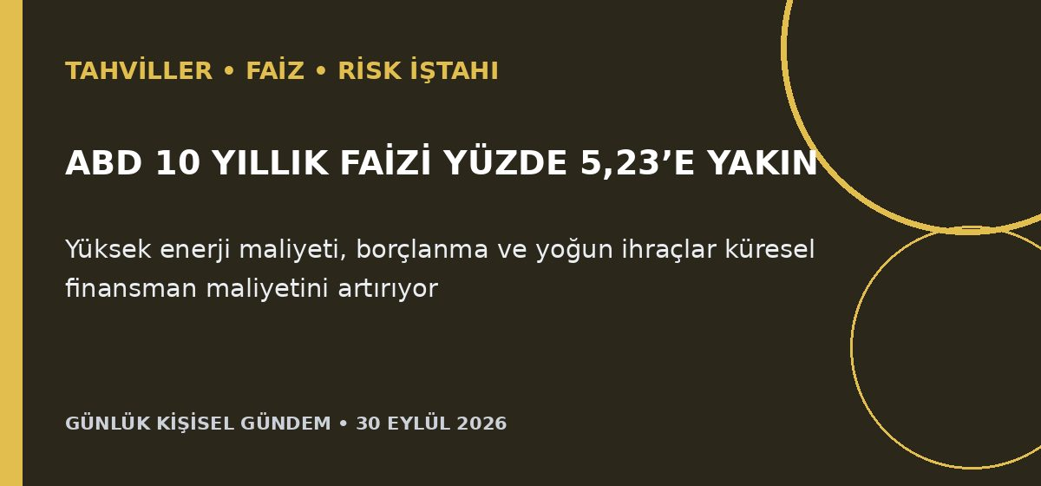
Özet
ABD 10 yıllık tahvil faizi 2007’den beri en yüksek bölgesine yakın yüzde 5,23’te seyrederken küresel tahviller yılların en zayıf aylarından birini kapatmaya hazırlanıyor. Dolar eylülde yaklaşık yüzde 2 değer kazanırken Brent petrol 103 dolar civarında ve hisse piyasaları güçlü şirket kârları ile AI iyimserliği sayesinde şimdilik daha dirençli.
Benim için neden önemli?
Yüksek risksiz faiz; TL, BIST, teknoloji şirketleri, girişim finansmanı ve borçlanma maliyetleri için değerleme baskısı yaratabilir, yüksek petrol de Türkiye’nin enflasyon ve cari açık riskini büyütür. Hisse piyasalarının bugünkü direnci kalıcı garanti değildir; faiz, dolar ve enerji fiyatı birlikte izlenmeli. Bu al-sat tavsiyesi değildir.
Kaynak: Reuters, 30 Eylül 2026

